**Rendszerező feladatsor**

1. feladat

Írd a betűjeleket a megfelelő halmazba!

**Szívizom Vázizom Simaizom**

**a)** akarattól függ; **b)** izomszövet; **c)** sejtjei Y alakban elágaznak; **d)** belső szervek falában találhatók; **e)** csontvázhoz kapcsolódnak;

**f)** lassú, tartós összehúzódás; **g)** a legjobb minőség

1. feladat

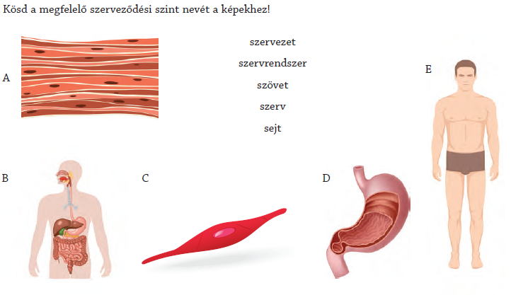

1. feladat

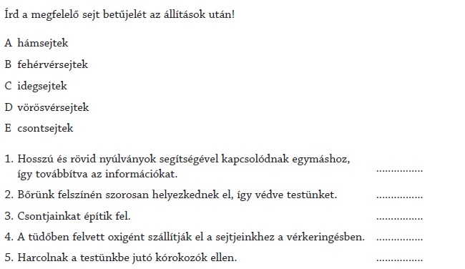

1. feladat

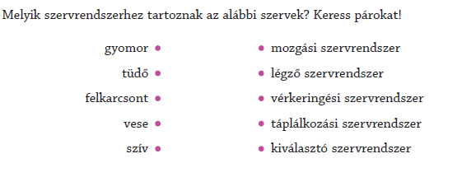

1. Nevezd meg az emésztőrendszer részeit! Írd a betűk mellé!

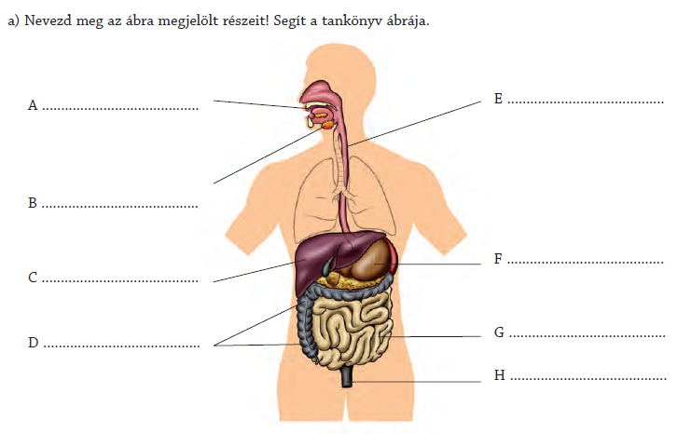

1. feladat

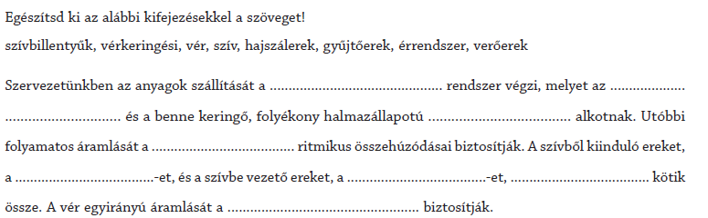

1. Nevezd meg a csontváz részeit! Írd a betűk mellé!

